BLANKE DIBA SB, Schallschutzband
Blanke Systems

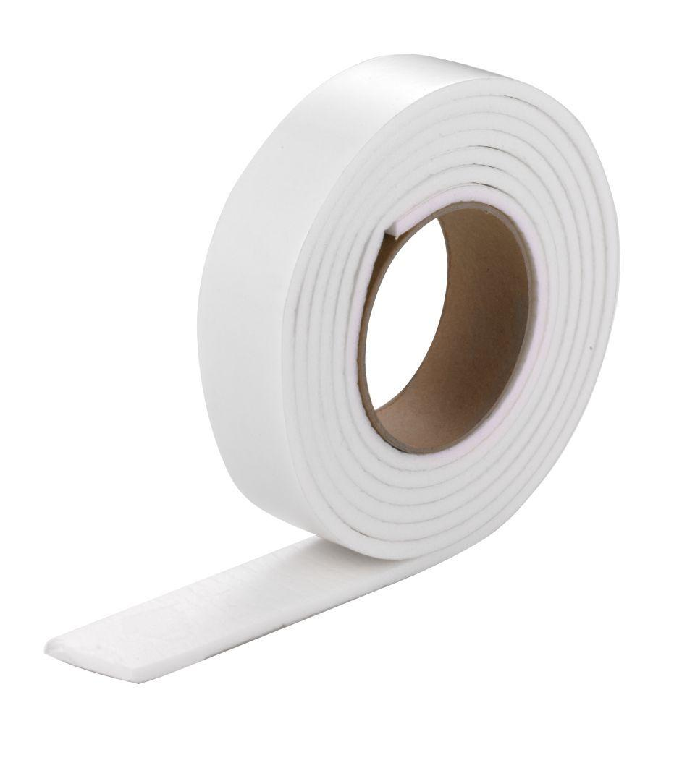Eigenschaften
GTIN:
4016505064498
HAN:
547-900-030
Werkstoff
Polyethylen (PE)
Breite (mm)
30,00
Länge (mm)
10.000,00
Befestigung
kleben
Wasserbeständigkeit
wasserundurchlässig

